RESUMO DE CONTIDOS





Índice
1
1. ¿Qué voy a aprender? 2
2. Recuerdo de las fracciones que… 2
2. Fracciones que valen la unidad 3
3. Fracciones equivalentes 4
4. Calculamos la fracción de un número 5
5. Sumamos fracciones 6
6. Restamos fracciones 8
7. Multiplicación y división de fracciones 9
8. Simplificamos fracciones 10

1. ¿Qué voy a aprender?
Aquí aprenderás:
- Qué es una fracción.
- Cómo se llaman sus números.
- Sumar, restar, multiplicar y dividir fracciones.
- Ordenarlas de más grande a más pequeña y al revés.
- Descubrir que hay fracciones que se escriben de diferente manera, pero que son las mismas.
- Qué es un número mixto.
- Realizar operaciones con fracciones y con números enteros.
Al finalizar, ¡sabrás todo sobre fracciones!

2. Recuerdo de las fracciones que…
Concepto de fracción.
Fracción como parte de un todo.

Como ya hemos visto, una "fracción de algo" es una parte de ese "algo o unidad". Esa unidad, puede ser que no esté dividida, por ejemplo, una tarta o una pizza, o puede ser un grupo de cosas iguales, como: un grupo de cartas, de rotuladores, etc.
Las fracciones se representan de la siguiente forma: dos números situados uno encima del otro, separados por una línea horizontal.
1/3, 1/2, 4/5,3/8…

El número que está situado bajo la línea, o a la derecha de ella, se llama denominador, y nos indica el número de partes iguales en las que se divide nuestro objeto o grupo de objetos. El número que está encima de la línea, se llama numerador y nos indica el número de partes que cogemos de aquellas en las que está dividido el objeto o grupo de objetos.
Fracción como reparto:
Si tenemos un juego de 40 cartas y las queremos repartir en partes iguales entre 10 amigas y amigos sin que sobre ninguna.
¿Qué fracción del total se llevará cada amigo y cuántas cartas corresponderán a esa fracción?
Sabemos que este problema lo solucionaríamos a través de un cociente: 40 cartas entre diez personas es igual a 4 cartas para cada una.
¿Cómo lo expresamos a modo de fracción?
A cada una de las 10 personas les corresponderá 1/10 o, lo que es lo mismo, una décima partes del grupo inicial de 40 cartas, y cada una de esas décimas partes contendrá 4 cartas:
1/10 de 40 = 10x40 = 40/10 = 4

Las fracciones son números y, como tales números, las podemos sumar, restar, multiplicar y dividir, es decir, podemos hacer cálculos con ellas.

3. Fracciones que valen la unidad
¿Sabes que hay fracciones que son iguales a la unidad, o que valen la unidad?
Pues sí, son fracciones como éstas:
2/2, 4/4, 8/8,16/16
Estas fracciones, que tienen el numerador y el denominador iguales, representan a la unidad ya que cogemos la misma cantidad de partes que tiene unidad. Por ejemplo, si partimos una naranja en dos y nos comemos las dos partes, entonces nos habremos comido dos de dos,2/2, que es lo mismo que una naranja entera.
Al dividir el numerador entre el denominador el resultado es uno.

4. Fracciones equivalentes
Las fracciones equivalentes son aquellas que representan la misma cantidad aunque con numeradores y denominadores diferentes.
Ejemplo: tengo tres pizzas, y cada una la divido en un número diferente de porciones iguales:
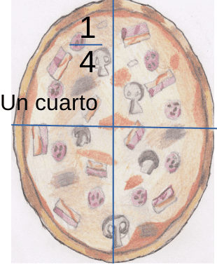
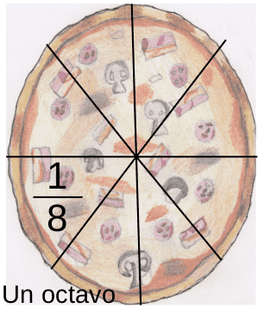
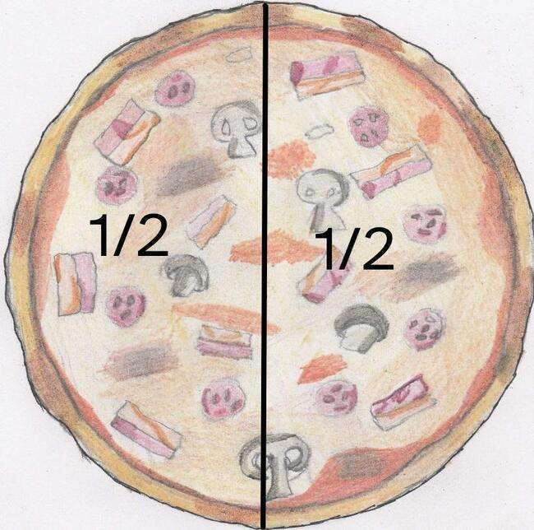
- pizza 1: 4 partes iguales
- pizza 2: 8 partes iguales
- pizza 3: 2 partes iguales
pizza 1 pizza 2 pizza 3

Si soy capaz de coger de cada pizza la misma cantidad,entonces las fracciones que representan esa cantidad son equivalentes.
La fracción 2/4 de la pizza 1 es equivalente a 4/8 de la pizza 2 y también es la misma cantidad que 1/2 de la pizza 3.
Así que estas tres fracciones ( 2/4 , 4/8, 1/2) son fracciones equivalentes: representan la misma cantidad de cada de pizza.

5. Calculamos la fracción de un número
Fracción de un número
En los casos en los que partimos de un grupo de "cosas" iguales y no de un objeto continuo, lo que vamos a hacer para hallar una fracción de ese grupo es hallar la fracción del número de cosas que forman ese grupo, es decir, la fracción de una cantidad.
Por ejemplo, queremos saber cuántos gramos son 3/4 de kilo de algo. Sabemos que 1 kilo son 1.000 gramos, así que habrá que calcular cuánto es 3/4 de 1.000 g. Para eso hacemos lo de siempre:
1º- Dividimos el grupo de 1.000 g en 4 partes iguales, tal y como nos indica el denominador. Obtenemos 4 grupos de 250 g.
2º- Cogemos tantos grupos como nos indica el numerador, en este caso 3 grupos.
250 g + 250 g + 250 g = 3 x 250 g = 750 g
Para hallar la fracción de un número tenemos que dividir ese número entre el denominador y multiplicar el resultado por el numerador o, al revés, multiplicamos primero el número por el numerador y dividimos entre el denominador.

Una parte del todo.

Ya sabemos sumar, restar, multiplicar y dividir fracciones.
Ahora vamos a aprender a calcular la fracción de un número o de una cantidad.
¡Ya verás qué fácil es!
Solo tendrás que multiplicar por el numerador y dividir entre el denominador de la fracción.
Por ejemplo si queremos calcular 3/4 de 100 lo haremos así:
  - Multiplicamos 100 x 3= 300
  - Dividimos 300 : 4 = 75
  - Solución: los 3/4 de 100 son 75
En muchas ocasiones es más fácil primero dividir entre el denominador y después multiplicarlo por el numerad

6. Sumamos fracciones
Mínimo común múltiplo.
Para sumar fracciones que tienen distinto denominador, tenemos que buscar el número más pequeño que sea común a todos los denominadores. A este número, se le llama mínimo común múltiplo.
Si tenemos las fracciones; 2/4 + 2/6+ 6/3 buscamos en las tablas el número más pequeño que sea común a los tres denominadores.
Vemos que los números comunes a las tres tablas son : 12, 24, 36. Así pues, el mínimo común múltiplo de 3, 4 y 6 es el 12; puesto que es el número común mas pequeño.

6.1 Sumamos fracciones con distinto denominadores
Lo primero que debemos hacer es calcular el m.c.m.
Primero los calcularemos de forma fácil, con las tablas de multiplicar.
Fíjate en estas fracciones.
½ + ⅓
Tienen los denominadores diferentes y sabemos que, para sumarlas, necesitamos que tengan el mismo denominador. ¿Cómo lo hacemos?
Podemos hacerlo de varias formas:
Multiplicando en cruz: multiplicamos en cruz los numeradores por los denominadores y de denominador ponemos el producto de los denominadores.
Calculando el m.c.m. de los denominadores: calculamos el mínimo común múltiplo de los denominadores y buscamos las fracciones equivalentes a las iniciales que tengan como denominador ese m.c.m. Se haría de esta forma:
2/3+4/5
Lo primero que tenemos que hacer es buscar el múltiplo común más pequeño de 3 y de 5. Para ello hacemos las tablas del 3 y del 5 y, buscamos el número común más pequeño.
Vemos que los dos primeros múltiplos comunes de 3 y de 5 son el 15 y el 30. El m.c.m de 3 y 5 es el 15, que es el múltiplo común más pequeño.
El denominador de las fracciones equivalentes será 15.
Los numeradores de las nuevas fracciones equivalentes se calculan de la siguiente forma:
En la fracción ⅔, que es el primer sumando, ¿por qué número he multiplicado el denominador 3 para obtener el 15? Lo he multiplicado por 5. Pues lo que tengo que hacer es multiplicar también el numerador 2, de la fracción ⅔, por 5, que nos da 10 como resultado. De esta manera tenemos una fracción equivalente a la inicial al haber multiplicado numerador y denominador por el mismo número.
En la fracción 4/5 procedemos de la misma forma obteniendo como resultado 12/15.
Una vez que ya hemos expresado las fracciones iniciales como otras equivalentes con los mismos denominadores solo tenemos que sumarlas como ya sabemos, es decir, sumando los numeradores y manteniendo el mismo denominador.

Cálculo del mínimo común múltiplo por descomposición de factores primos
Ya hemos visto que el mínimo común múltiplo (m.c.m.) de dos números se puede calcular buscando su menor múltiplo común con las tablas de multiplicar. Lo que ocurre es que cuando tenemos varias fracciones que sumar este proceso se puede hacer pesado y repetitivo. Vamos a aprender otro método más rápido a través de un ejemplo.
Queremos sumar las siguientes fracciones: 3/9 + 4/6+ 2/4 = ?
Tenemos que transformar cada una de ellas en otra fracción equivalente de forma que las tres fracciones tengan el mismo denominador. Para eso calculamos el m.c.m. de los tres números que forman los denominadores.
¿Cómo lo hacemos?
Tenemos que saber que todos los números compuestos (los que no son primos) se pueden expresar como producto (multiplicación) de número primos. ¿Y qué son los número primos? Son aquellos números mayores que 1 que solo tienen dos divisores: ellos mismos y la unidad .
Descomponemos cada uno de los denominadores de las fracciones que nos dan, en producto de números primos, llamados también factores primos. A esta descomposición se le llama factorización de un número.
El m.c.m. se halla multiplicando los factores primos comunes y no comunes elevados al mayor exponente. En el acaso de nuestras fracciones el común denominador es 36.
El resultado de la suma de las fracciones iniciales será el mismo que el de la suma de estas nuevas fracciones equivalentes.

7. Restamos fracciones
Ahora ya sabemos sumar fracciones. Recuerda que, para hacerlo, las fracciones deben tener el mismo denominador y, en caso de que no los tengan, tendremos que buscar otras fracciones equivalentes a las primeras que sí los tengan.
La resta de fracciones funciona de la misma manera. La única diferencia es que en vez de sumar los numeradores, los restamos.

8. Multiplicación y división de fracciones
Producto de fracciones
El producto es la operación más sencilla en con las fracciones.
- Multiplicamos los numeradores para obtener el numerador de la fracción resultante.
- Multiplicamos los denominadores para obtener el denominador de la fracción resultante.
- Si es posible, simplificamos la fracción resultante.
La multiplicación de fracciones nos sirve para hallar la porción de una porción. Por ejemplo: Elena tiene un octavo de pizza, y le da la cuarta parte a Sara.
¿Qué fracción recibe Sara?
Para calcular la fracción de pizza de Sara, multiplicamos:1/8 x 1/4 = 1/32 que es lo que recibe Sara.
División de fracciones.
La división de fracciones es una multiplicación inversa, es decir:
Si tenemos que dividir 3/5÷2/4 , es lo mismo que multiplicar 3/5 por la fracción inversa de 2/4, que sería 4/2.
Así, multiplicando 3/5 x 4/2= 12/10, obtenemos el resultado de la división. Fácil, ¿no?

9. Simplificamos fracciones
¿Sabes que las fracciones se pueden reducir?
Seguro que sí porque, como habrás visto a lo largo de todas las actividades, hay fracciones que son equivalentes, es decir, que son la misma fracción pero con diferentes términos.
Por ejemplo:1/2=2/4=4/8=8/16=16/32=32/64, y así sucesivamente.
Fíjate que la diferencia entre 1/2 y 32/64 es que hemos multiplicado por 32 numerador y denominador.
Reducir fracciones es realizar el camino contrario: lo que tengo que hacer es dividir el numerador y el denominador de una fracción entre el mismo número.
Fíjate en este otro ejemplo:
30/90 = 10/30 =1/3
Lo que hemos hecho ha sido dividir 30/90 entre 3 y luego 10/30 entre 10. Así, 30/90 es equivalente a 1/3.
¿Por qué debemos reducir las fracciones?
Simplemente, porque es más cómodo trabajar con números pequeños como son:1/3, 3/8 o 6/5 que con fracciones mas grandes como son 100/300, 24/64 o 54/45.
Atribución dos recursos incorporados ao documento
Recursos incorporados por orde de aparición e páxina:

Páxina 4: Elaboración propia (proxecto cREAgal) Pizza 1 (CC BY NC SA)
Páxina 4: Elaboración propia (proxecto cREAgal) Pizza 2 (CC BY NC SA)
Páxina 4: Elaboración propia (proxecto cREAgal) Pizza 3 (CC BY NC SA)


“Enredando por el mercado”, do proxecto cREAgal, publícase coa Licenza Creative Commons Recoñecemento Non-comercial Compartir igual 4.0

